Baby Blog

**1. ไดอะแกรมของโปรแกรม**

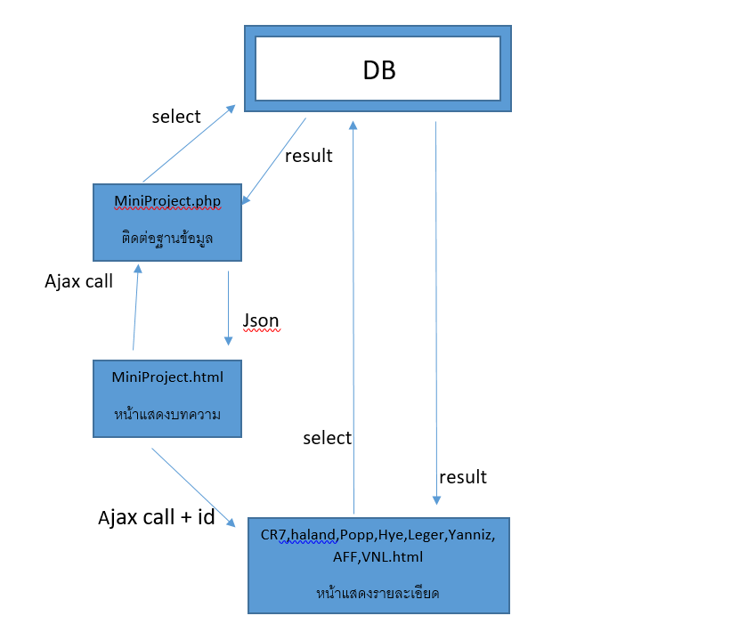

**MiniProject.html:** เป็นหน้าที่แสดงหน้าแรก ซึ่งจะแสดงบทความที่มีทั้งหมด ประกอบด้วย รูปภาพปก หมวดหมู่ ชื่อเรื่อง

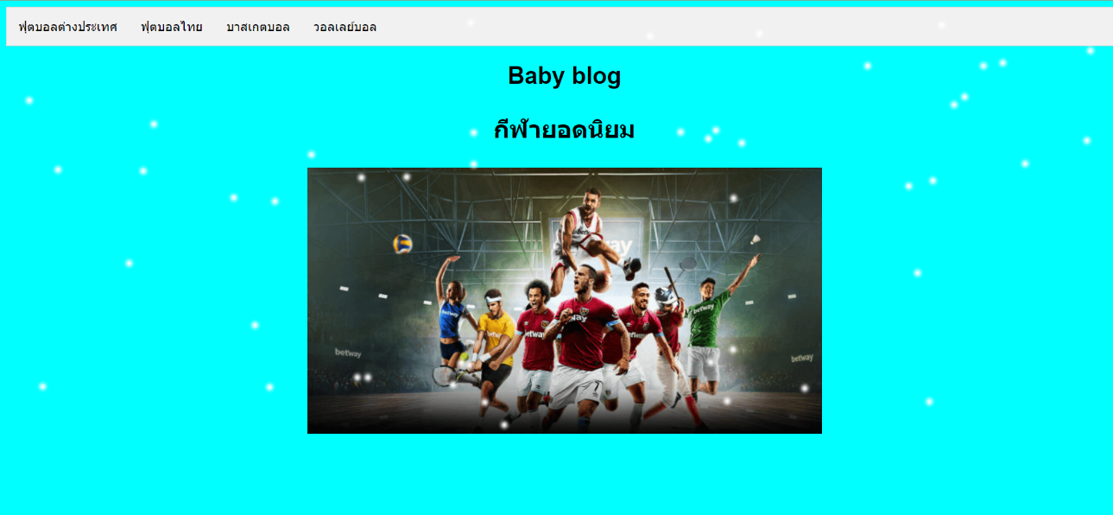

**MiniProject.php:** เป็นไฟล์ที่ SELECT ข้อมูลจากDB แล้วนำมาแสดงในหน้า **MiniProject.html**

**CR7.html , haland.html , Popp.html , Hye.html , Leger.html , Yanniz.html , AFF.html , VNL.html:** เป็นหน้าที่แสดงรายละเอียดของบทความที่คลิก

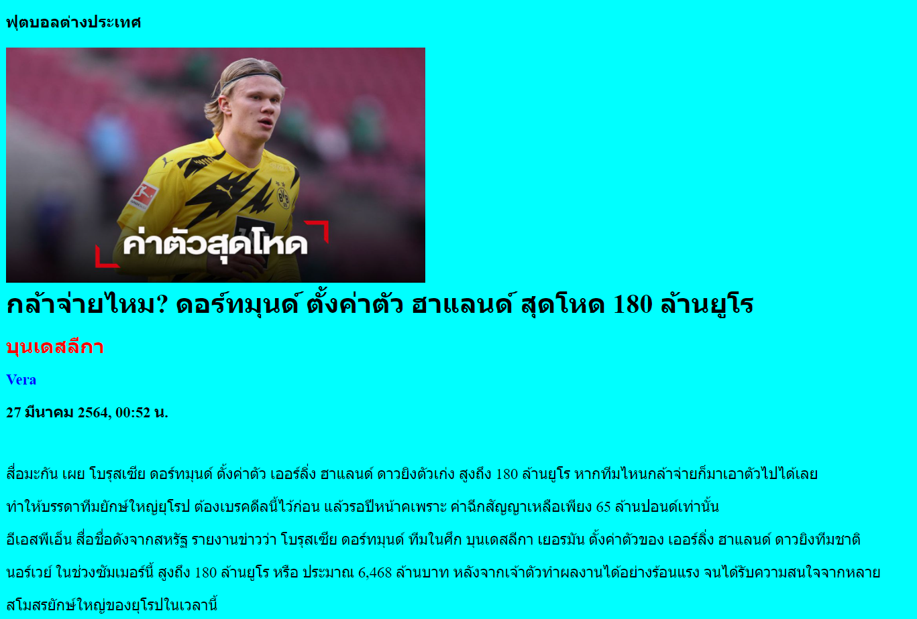

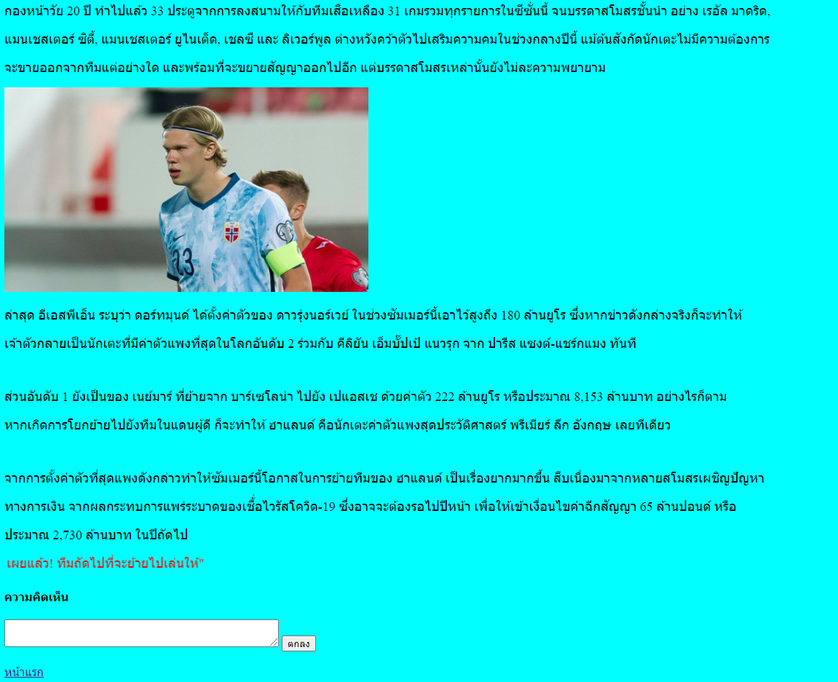

**2. ER Diagram**

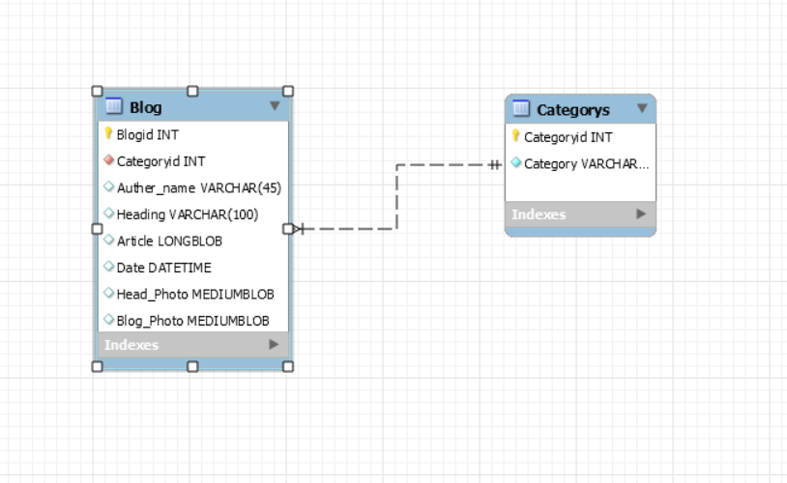

**3.** **Data Dictionary**

**-Blogid คือ รหัสเว็บไซต์**

**-Categoryid คือ รหัสประเภท**

**-Auther_name คือ ชื่อผู้เขียน**

**-Heading คือ หัวเรื่อง**

**-Article คือ บทความ**

**-Date คือ เวลา**

**-Head_Photo คือ รูปหัวเรื่อง**

**-Blog_Photo คือ รูปในเว็บ**